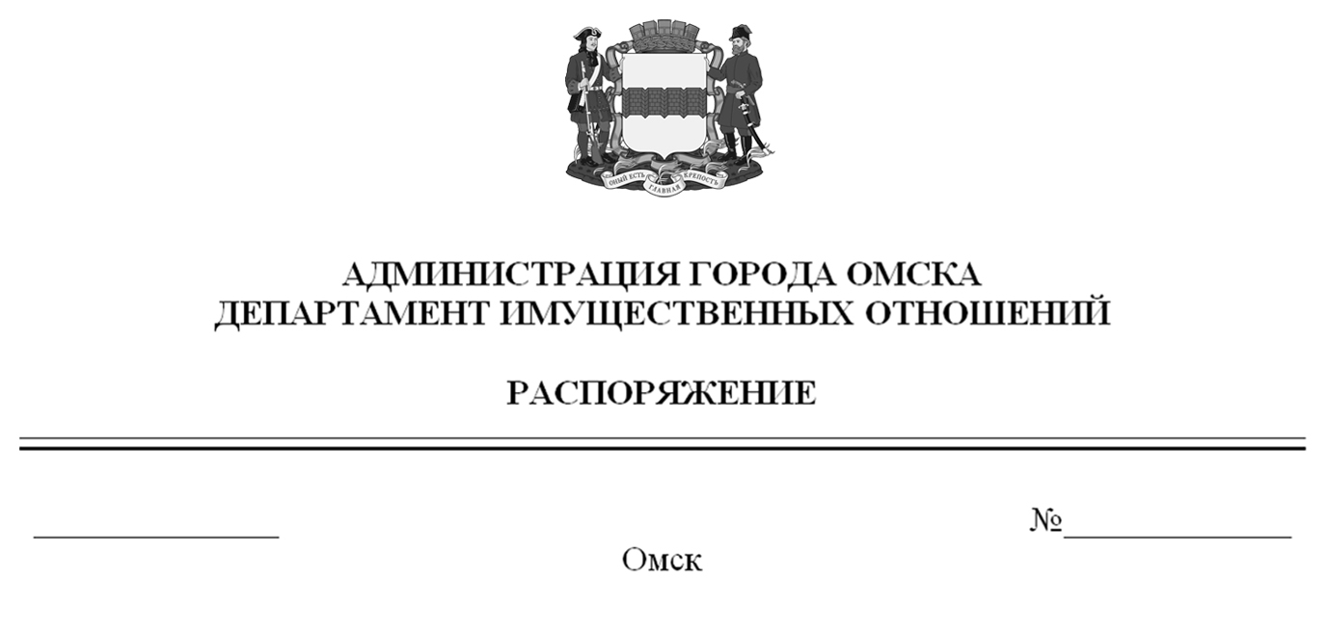

О выявлении правообладателей ранее учтенного объекта
недвижимости с кадастровым номером 55:36:000000:33406

В соответствии со статьей 69.1 Федерального закона «О государственной регистрации недвижимости», руководствуясь Положением о департаменте имущественных отношений Администрации города Омска, утвержденным Решением Омского городского Совета от 26 октября 2011 года № 452:
1. В отношении объекта недвижимости с кадастровым номером 55:36:000000:33406 – квартиры (далее – объект недвижимости) в качестве его правообладателей, владеющих объектом недвижимости на праве собственности, выявлены:
- Емельянцев Александр Викторович, ХХ.ХХ.ХХХХ года рождения, место рождения: г. Омск, паспорт гражданина Российской Федерации серия ХХХХ № ХХХХХХ, выдан Отделом № 1 УФМС России по Омской обл. в Центральном АО г. Омска, дата выдачи ХХ.ХХ.ХХХХ года, код подразделения ХХХ-ХХХ, СНИЛС ХХХХХХХХХХХ, зарегистрированный по адресу: ХХХХХХХХХХХХХХ;
- Емельянцева Анастасия Викторовна, ХХ.ХХ.ХХХХ года рождения, место рождения: ХХХХХХХХ, паспорт гражданина Российской Федерации серия ХХХХ № ХХХХХХ, выдан Отделом № 1 УФМС России по Омской обл. в Центральном АО г. Омска, дата выдачи ХХ.ХХ.ХХХХ года, код подразделения ХХХ-ХХХ, СНИЛС ХХХХХХХХХХХ, зарегистрированная по адресу: ХХХХХХХХХХХХХХХ;
- Емельянцева Елена Александровна, ХХ.ХХ.ХХХХ года рождения, место рождения: ХХХХХХХХ, паспорт гражданина Российской Федерации серия ХХХХ № ХХХХХХ, выдан УВД № 1 Центрального АО г. Омска, дата выдачи ХХ.ХХ.ХХХХ года, код подразделения ХХХ-ХХХ, СНИЛС ХХХХХХХХХХХ, зарегистрированная по адресу: ХХХХХХХХХХХХХХХХХ.
2. Право собственности Емельянцева Александра Викторовича, Емельянцевой Анастасии Викторовны, Емельянцевой Елены Александровны на объект недвижимости подтверждается регистрационным удостоверением от ХХ.ХХ.ХХХХ года № Х-ХХХХ, справкой от ХХ.ХХ.ХХХХ года № ХХХХХХ, выданной бюджетным учреждением Омской области «Омский центр кадастровой оценки и технической документации».
3. Здание, в котором расположен объект недвижимости, не прекратило существование, что подтверждается актом осмотра от 9 июня 2023 года № 160.2193 согласно приложению к настоящему распоряжению.

Заместитель Мэра города Омска,
директор департамента Д.А. Махиня
Приложение к распоряжению
департамента имущественных отношений
Администрации города Омска
от________________№______________

АКТ ОСМОТРА
здания, сооружения или объекта незавершенного строительства
при выявлении правообладателей ранее учтенных
объектов недвижимости
№ 160.2193

г. Омск «09» июня 2023 г.

Настоящий акт составлен в результате проведенного 08.06.2023 в 14 ч. 41 мин. осмотра объекта недвижимости с кадастровым номером 55:36:000000:6013 – здания многоквартирного жилого дома, расположенного по адресу: Омская обл., г. Омск, ул. Лермонтова, д. 4А
(далее – объект недвижимости) в границах земельных участков с кадастровыми номерами 55:36:090101:196, 55:36:090101:5833, местоположение которых установлено относительно ориентира по адресу: Омская обл., г. Омск, ул. Лермонтова, д. 4А, комиссией департамента имущественных отношений Администрации города Омска (далее – департамент) в составе:
- председателя комиссии, начальника отдела по выявлению правообладателей объектов недвижимости департамента Черновой Надежды Александровны;
- главного специалиста отдела по выявлению правообладателей объектов недвижимости департамента Бирюкова Владимира Владимировича;
- ведущего специалиста отдела по выявлению правообладателей объектов недвижимости департамента Ащербековой Алтынай Маратовны в отсутствие лиц, выявленных в качестве правообладателей ранее учтенного объекта недвижимости с кадастровым номером 55:36:000000:33406 – жилого помещения, входящего в состав объекта недвижимости.
При осмотре осуществлена фотофиксация объекта недвижимости. Материалы осмотра прилагаются.
Осмотр проведен в форме визуального осмотра с применением технических средств (фотоаппарат Nikon COOLPIX S9900).
В результате проведенного осмотра установлено, что объект недвижимости существует.

Приложение: на 3 л. в 1 экз.

Подписи членов комиссии:

Председатель комиссии:
 | Ащербекова А.М.  (подпись) | Чернова Н.А.  (расшифровка подписи)
Члены комиссии:
 | Ащербекова А.М.  (подпись) | Бирюков В.В.  (расшифровка подписи)
 | Ащербекова А.М.  (подпись) | Ащербекова А.М.  (расшифровка подписи)

Приложение к акту осмотра от 09.06.2023 № 160.2193

Материалы осмотра

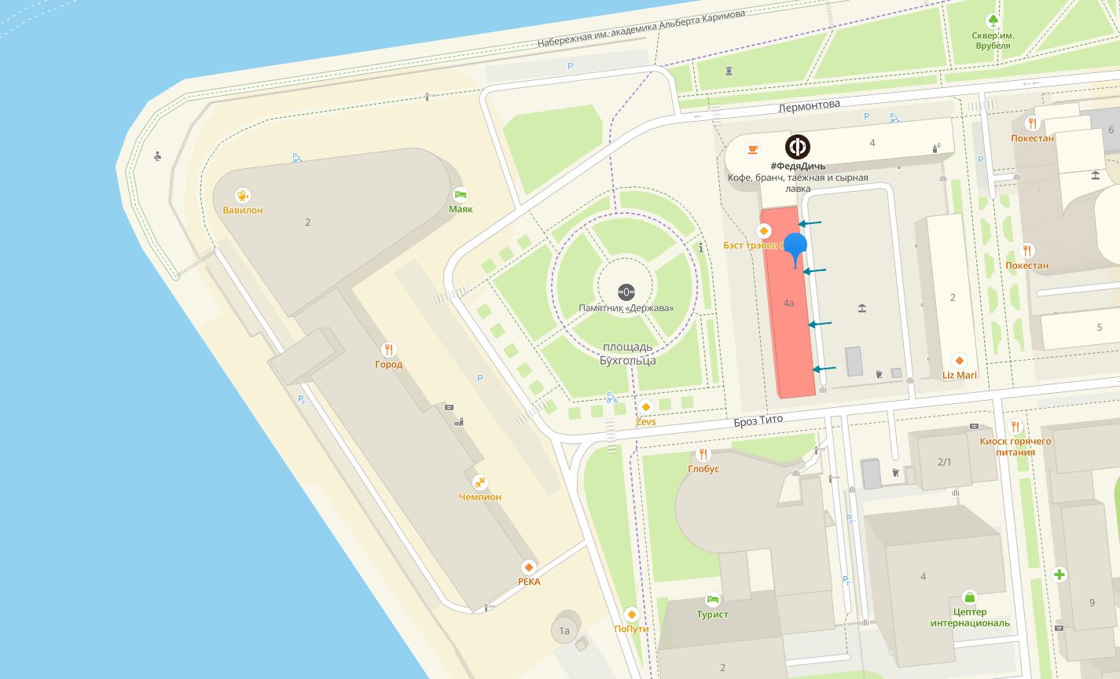
Фото 1
Фото 3
Фото 2
Схема расположения объекта недвижимости на местности. Фрагмент карты 2Гис.

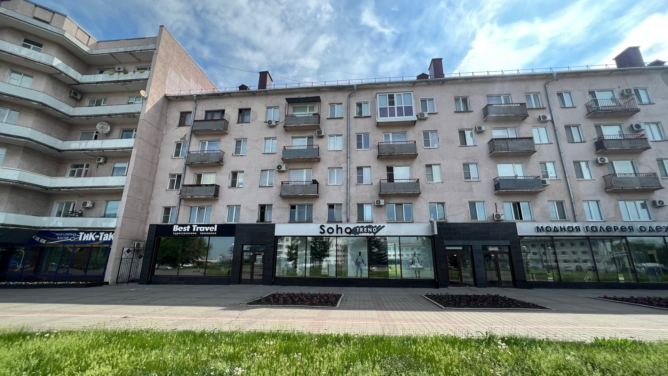
Фото 1. Дата и время съемки: 08.06.2023, 14:41.
Фото 2. Дата и время съемки: 08.06.2023, 14:41.

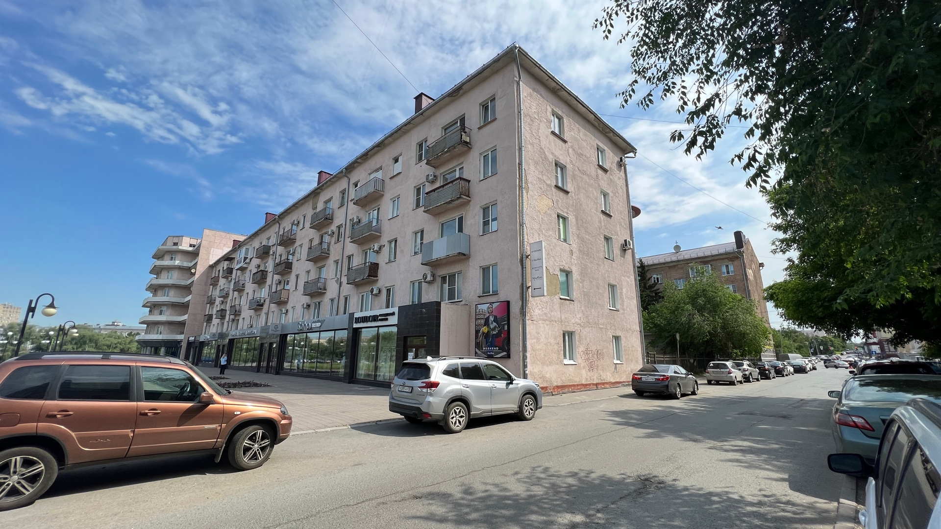
Фото 3. Дата и время съемки: 08.06.2023, 14:41.
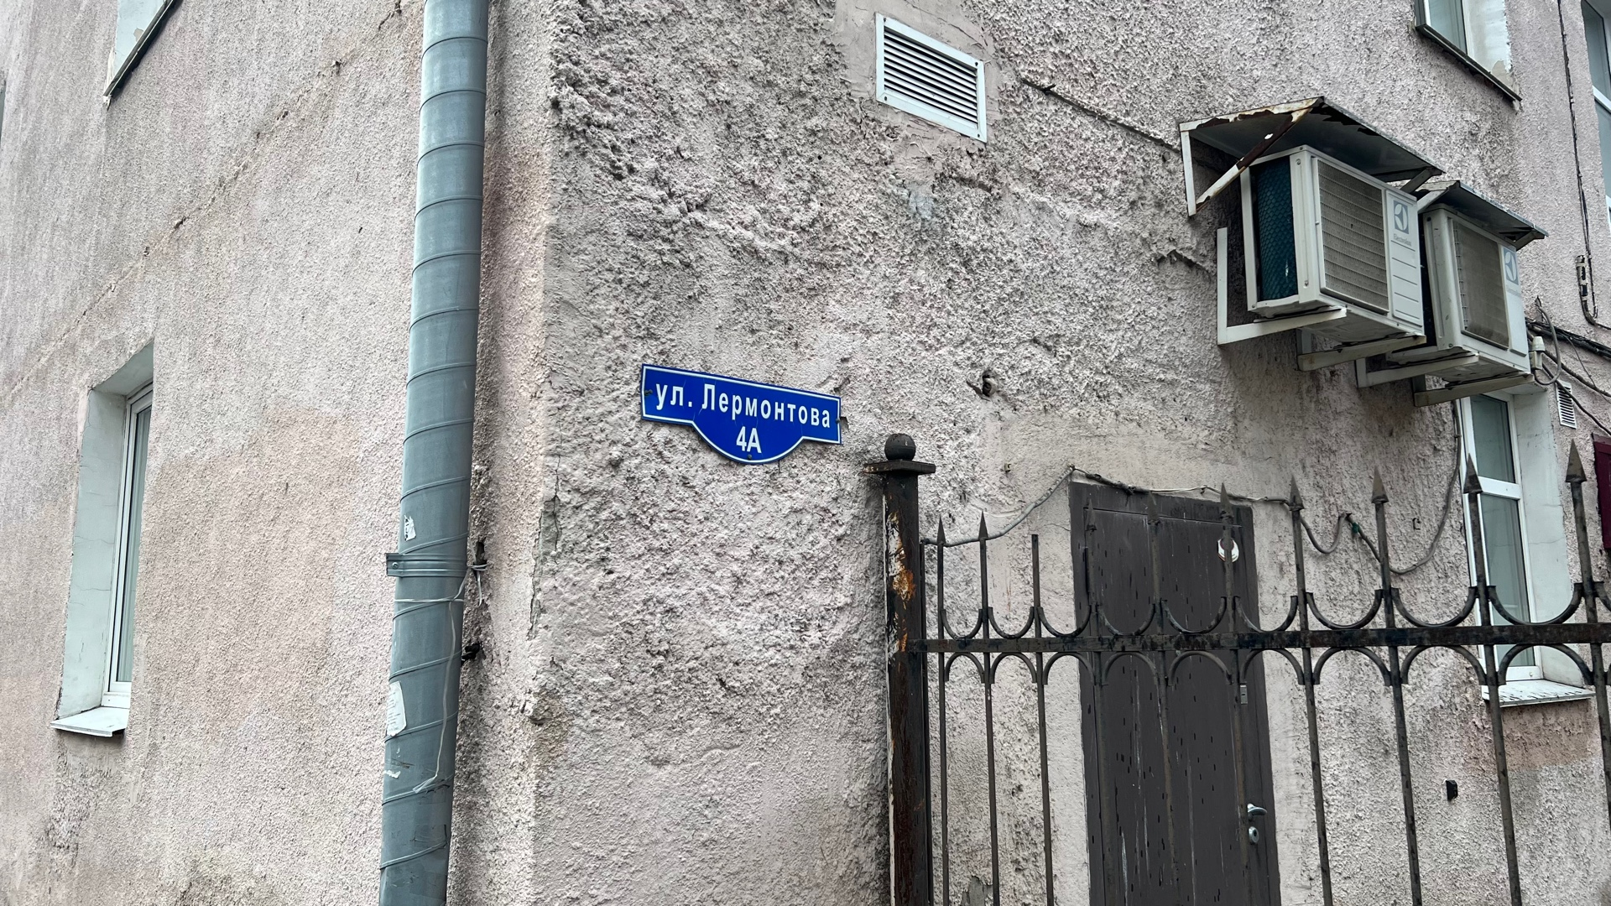
Фото 4. Дата и время съемки: 08.06.2023, 14:41.

